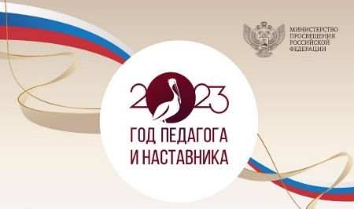

XX Областной педагогический марафон:

День учителя истории

12 октября программу дня учителя истории в рамках ХХ Областного педагогического марафона открыла серия мастер-классов в БОУ ДПО «ИРООО» носителей лучших педагогических практик Омской области.
Педагоги говорили о воспитательных возможностях проблемного обучения на уроках истории и познакомились с интересными приемами развития креативного мышления обучающихся, привлечения внимания учеников к биографии исторической личности. Все присутствовавшие отметили высокий профессионализм авторов мастер-классов и сказали, что будут использовать полученные знания на своих уроках.

Затем преподаватели истории нашего колледжа Балко Александр Александрович и Бушуева Светлана Анатольевна, участники педагогического марафона переместились в Исторический парк «Россия – моя история», где познакомились с новыми приемами использования информационных технологий, искусственного интеллекта в образовательном процессе.

.